Samet Ece Bigisayar Programcılığı 20070690007

main.dart

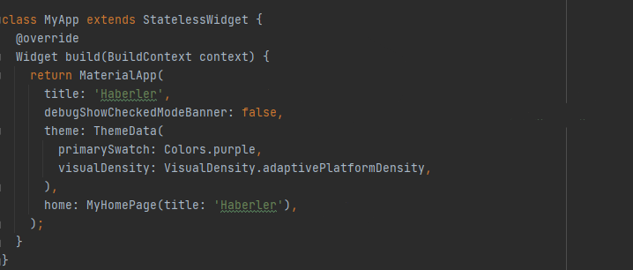

Uygulama adını ve başlığı haberler yapıyoruz. Uygulama çubuğundaki bannerı false diyerek kaldırıyoruz. Rengi pruple(mor yapıyoruz).

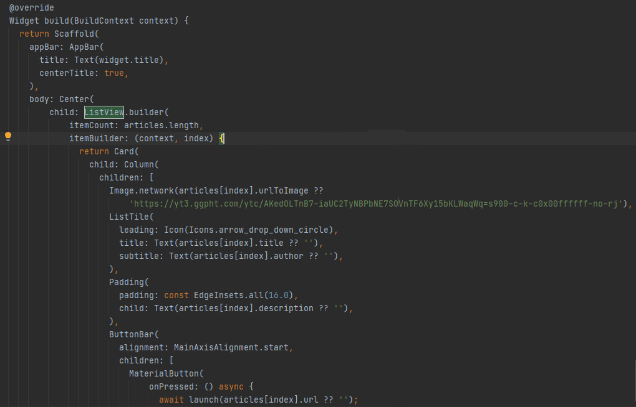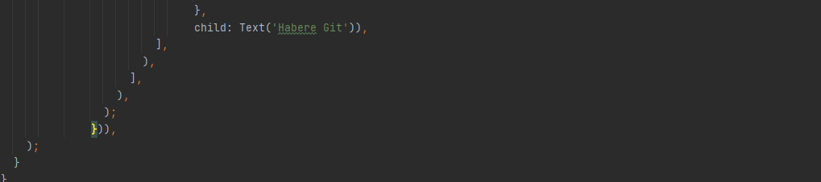

centerTitle: True, ile haber başlığını ortalıyoruz. ListView ile liste görünümü sağlanır. Haber sayısı article (makale) uzunluğuna eşitliyoruz. Card: kart şeklinde görünmesini sağlıyor. Karta haber başlığı yazar ve açıklamaları ekliyoruz. Açıklama satırını padding ediyoruz. Habere git yazılı buton ekliyoruz.

news_service.dart

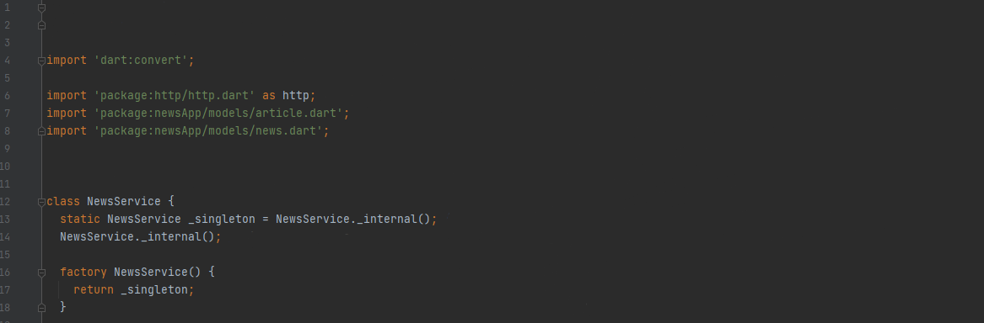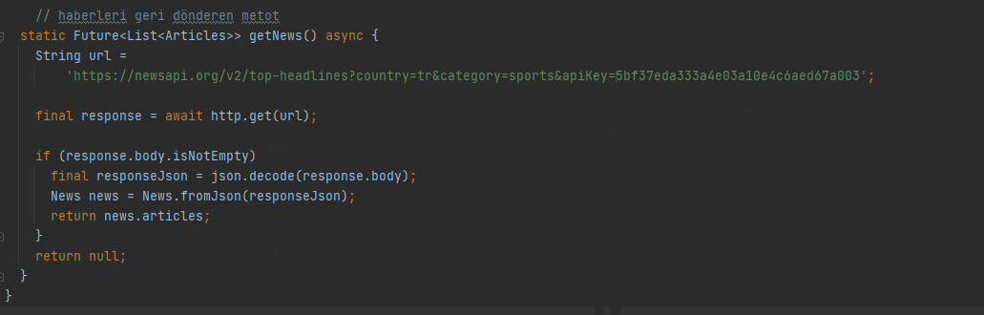

Api için gerekli olan article, news ve source sınıflarını oluşturduk. bunları çekebilmemiz için newsservice sınıfını oluşturuyoruz ve apileri ekliyoruz.

İnternete istek atıp internettki veriyi çekebilmemiz için http paketine ihtiyacımız var. Bir kere newsService oluşturulacak ve static olduğu için ramde kayıtlı kalacak. Singleton uygulamanın aşırı kaynakları kullanmasını engeller. (Singleton: sınıflardan nesneler, sınıf üzerinden bir kere oluşturulur ve sonraki işlemlerde bu nesne üzerinde devam edilir)

Await ile istek oluşturuyoruz. response(yanıt) ile gerçekleştirilmiş oluyor. İf else ile yanıt boş mu dolu mu kontrol ediyoruz. (response.boy.isNotEmpty=yanıt boş değilse). Boş değilse (responseJson=json.decode(response.body)) yanıtı jsona çevir.

source.dart

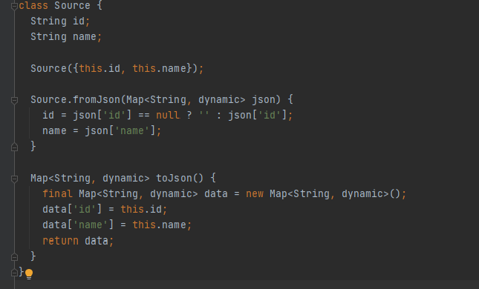

Kaynak model sınıfını önce yapıyoruz. Böylece json veriyi ayrıştırmak daha kolay olucak.

Article.dart

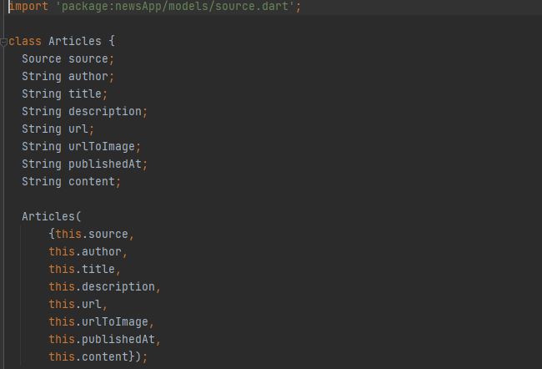

Article(makale) modelini oluşturucaz. Bunun için özelliği json yapısınından kopyalamamız yeterli. Ondan sonra (articles()) yapıcı yazalım.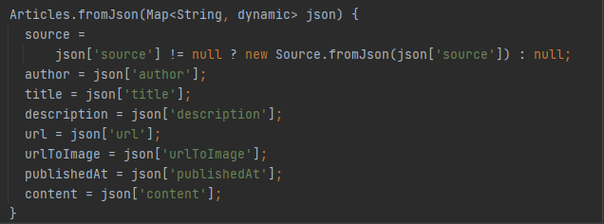

jsonu eşleyecek bir fonksiyon oluşturacağız.